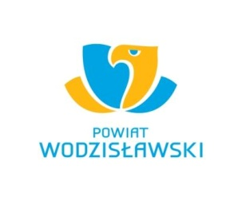
Wodzisław Śląski, 21.02.2023r.
Powiatowy Zakład Zarządzania Nieruchomościami
działając zgodnie z art. 35 ustawy z dnia 21 sierpnia 1997r. o gospodarce nieruchomościami /tekst jednolity Dz. U. z 2021r. poz. 1899 z późn. zm./
informuje, że
zamierza oddać w dzierżawę powierzchnie użytkowe oraz powierzchnie ogrodzeń i budynków,
a także powierzchnie gruntu, znajdujące się w zasobie Powiatu Wodzisławskiego. Wykaz powierzchni przeznaczonych do oddania w dzierżawę został wywieszony w siedzibie Starostwa Powiatowego w Wodzisławiu Śląskim przy ul. Bogumińskiej 2 i w siedzibie Powiatowego Zakładu Zarządzania Nieruchomościami w Wodzisławiu Śląskim przy ul. kard. Stefana Wyszyńskiego 41 oraz na stronach internetowych (http://www.powiatwodzislawski.pl, http://bip.powiatwodzislawski.pl, http://pzzn.bip.powiatwodzislawski.pl).
Powyższy wykaz zostaje wywieszony na okres 21 dni.
Dyrektor
Grzegorz Stankiewicz

